**CSS – Design Fancy Message**

צרו div המכילה את הטקסט "**Best Website Ever!**" ועצבו אותה כך שתיראה בצורה הבאה:

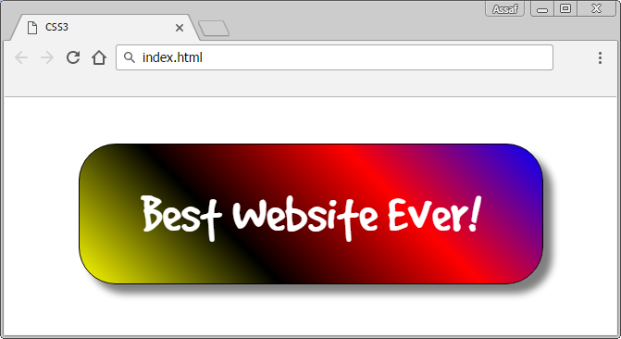

שימו לב שהעיצוב הנ"ל כולל:

1. דרוג צבעים
2. פינות עגולות
3. הצללה
4. שימוש בגופן מיוחד שיש להוריד (לדוגמה מהאתר https://www.1001fonts.com)

**בהצלחה ☺**